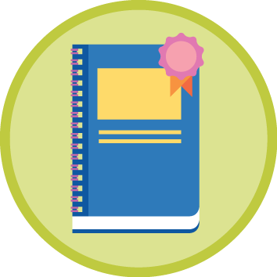

ชิ้นงานที่ 2 เรื่อง การจัดเก็บสิ่งของเครื่องใช้
ได้__________คะแนน
คะแนนเต็ม 10 คะแนน
วันที่________เดือน_______________พ.ศ.___________
ชื่อ_____________________________เลขที่______ชั้น__________

นักเรียนฝึกจัดตู้เสื้อผ้า จัดโต๊ะเขียนหนังสือ และจัดกระเป๋านักเรียนที่บ้าน โดยมีผู้ปกครอง
ตรวจสอบความถูกต้อง จากนั้นบันทึกผลลงในแบบบันทึก

1. เป้าหมายในการจัดตู้เสื้อผ้า คือ

2. ผลงานการจัดตู้เสื้อผ้าของนักเรียนอยู่ในระดับใด
ดี พอใช้ ควรปรับปรุง
3. เป้าหมายในการจัดโต๊ะเขียนหนังสือ คือ

4. ผลงานการจัดโต๊ะเขียนหนังสือของนักเรียนอยู่ในระดับใด
ดี พอใช้ ควรปรับปรุง
5. เป้าหมายในการจัดกระเป๋านักเรียน คือ

6. ผลงานการจัดกระเป๋านักเรียนของนักเรียนอยู่ในระดับใด
ดี พอใช้ ควรปรับปรุง

แบบบันทึก

ลงชื่อ (สมใจ มีสุข) ผู้ปกครอง
( (สมใจ มีสุข) )

